堡垒机使用手册

登入堡垒机
堡垒机地址： http://dljpsvmx.cw01.contiwan.com/
请使用AD域账号密码进行登入
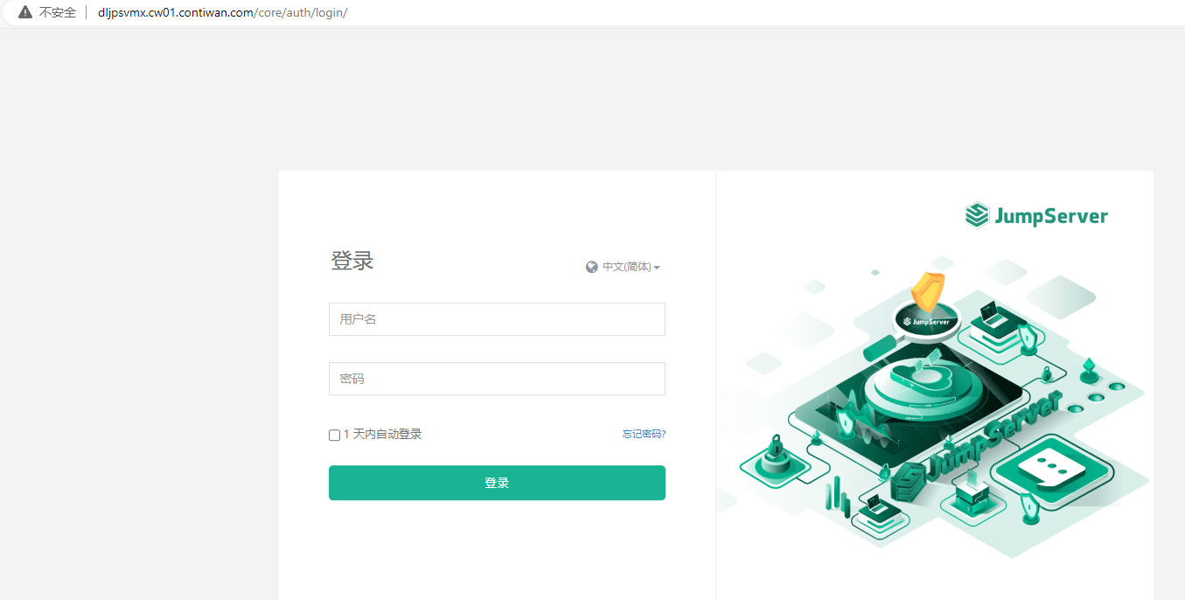

切换工作台
进入后选择工作台> 我的资产
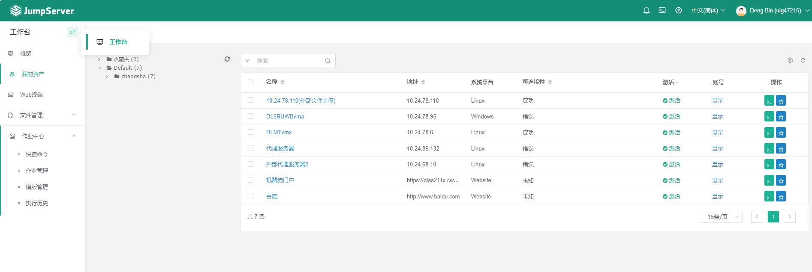

选择资产，进行连接
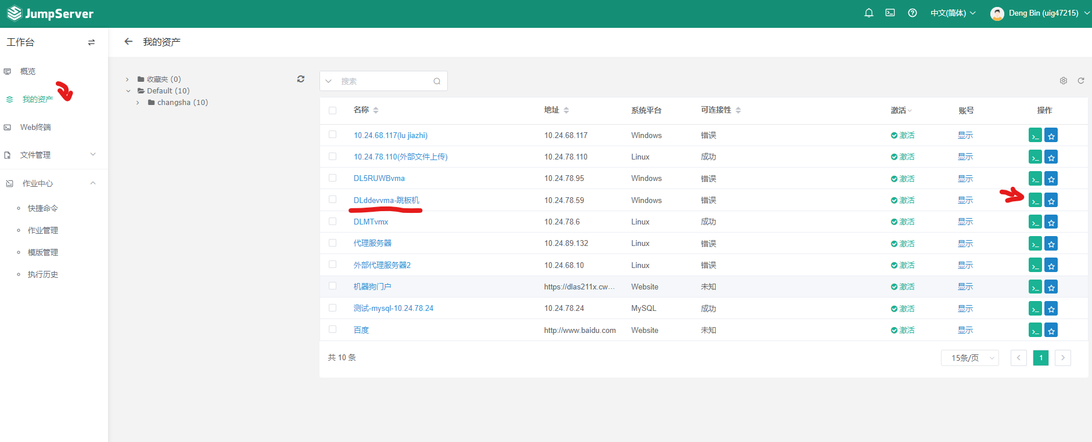

选择账号（如果没有对应账号，联系IT进行添加，账号有过期期限，如果过期也同样联系IT授权）
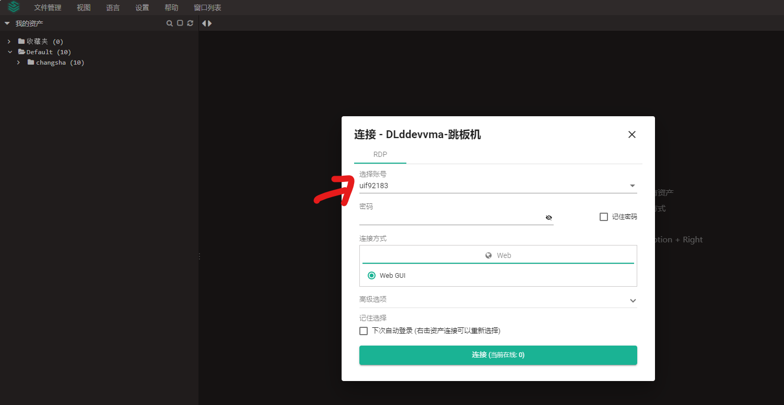

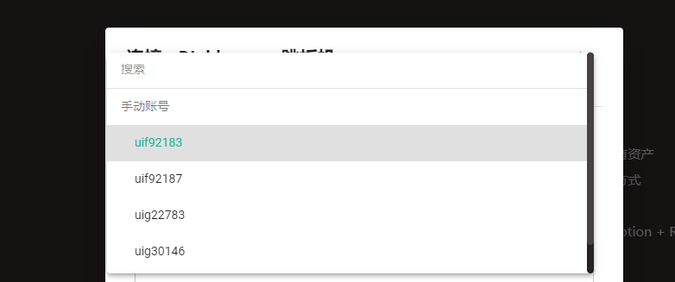

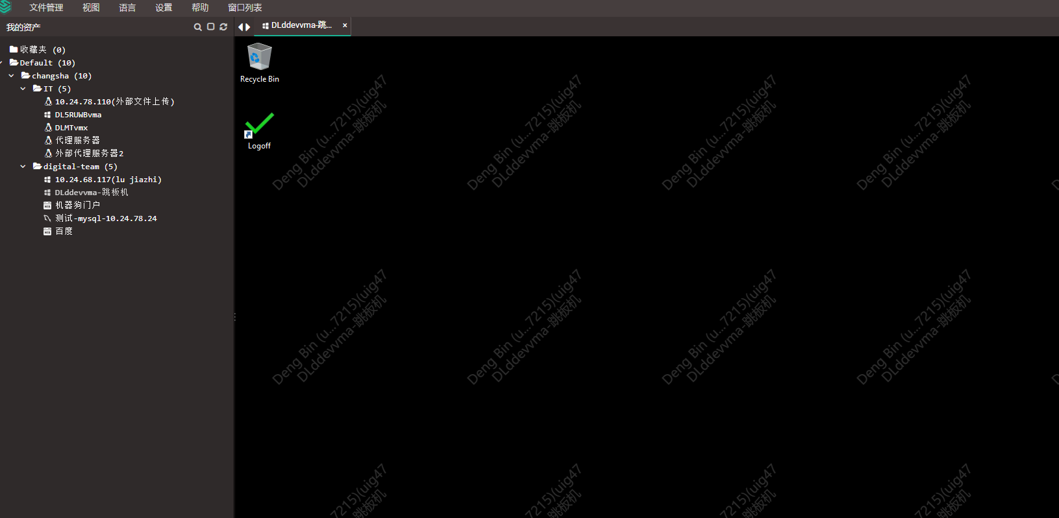

使用粘贴板
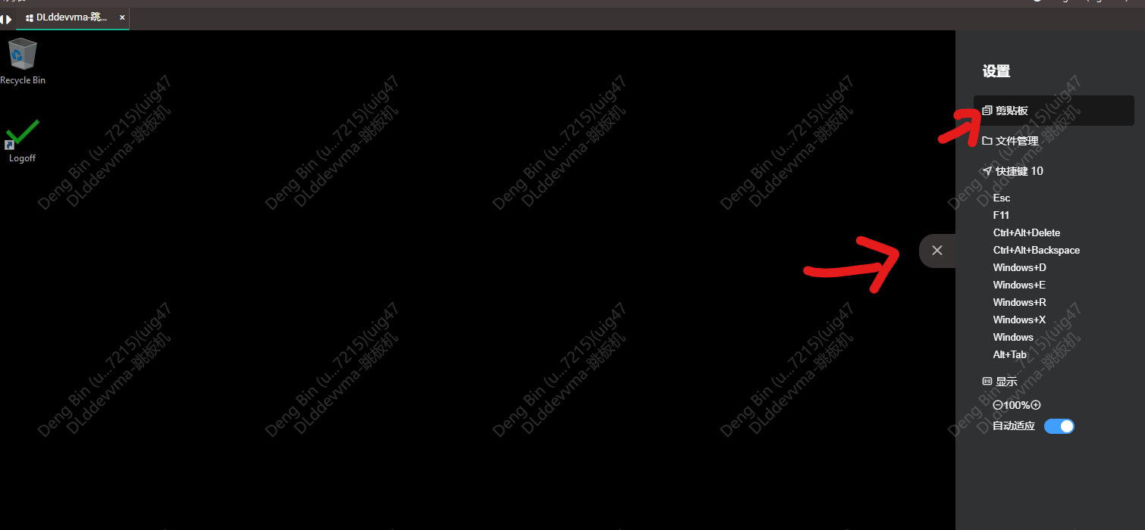
先将本地电脑的内容复制到粘贴板，然后在服务器里面直接黏贴即可
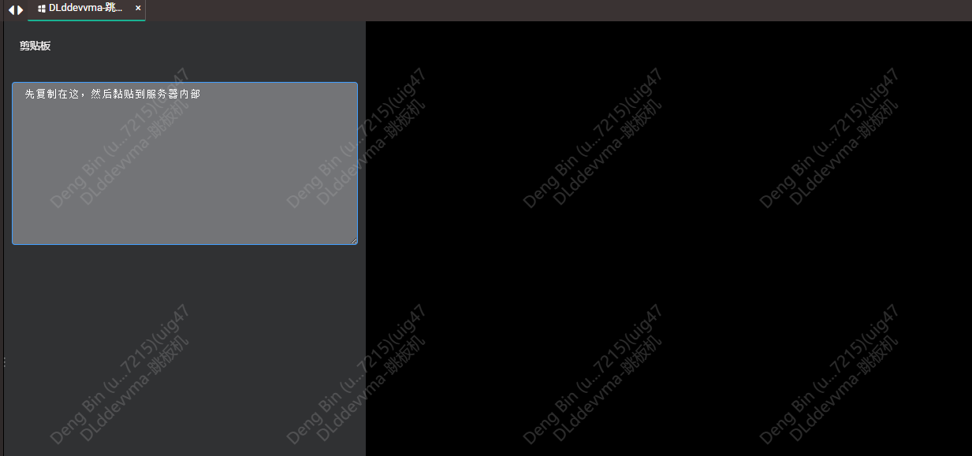

文件上传下载
使用共享盘进行文件共享

